Η παιγνιώδης σοβαρότητα του Πόουπ
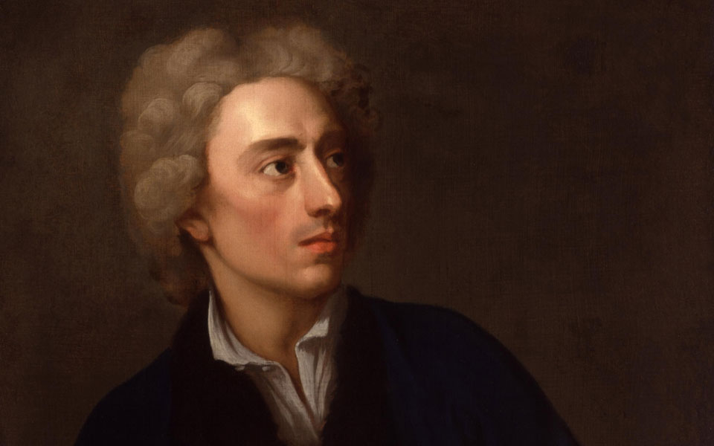
Αλεξάντερ Πόουπ, ο πρώτος επαγγελματίας ποιητής της Αγγλίας: δεν είχε ανάγκη από την υποστήριξη μιας οικονομικής πατρωνίας, ενός κρατικού διορισμού ή μιας ιδιωτικής περιουσίας.

«Για τον Αλεξάντερ Πόουπ (1688-1744), ποιητή και κριτικό που ήταν και παραμένει σχεδόν άφαντος στην ελληνική βιβλιογραφία, ο Βολταίρος απεφάνθη το 1726: “Ο σπουδαιότερος ποιητής στην Αγγλία και αυτή τη στιγμή στον κόσμο”», σημειώνει στο επίμετρό της η Αγγέλα Γιώτη στην έκδοση «Περί βάθους. Μια πραγματεία του Μαρτίνους Σκρίμπλερους για την τέχνη της βύθισης στην ποίηση», που κυκλοφορεί αυτές τις μέρες από τις εκδόσεις Αντίποδες, σε μετάφραση των Θοδωρή Δρίτσα και Κώστα Σπαθαράκη. Ο Πόουπ, θηριώδης μεταφραστής της Ιλιάδας και της Οδύσσειας στην αγγλική, θα πετύχει να γίνει ο πρώτος επαγγελματίας ποιητής στην Αγγλία, ο πρώτος γραφιάς δηλαδή που δεν θα έχει ανάγκη από την υποστήριξη μιας οικονομικής πατρωνίας, ενός κρατικού διορισμού ή μιας ιδιωτικής περιουσίας.
Εμβληματικό έργο του το «Περί βάθους», το οποίο υπογράφει με το όνομα μιας συγγραφικής περσόνας, του Μαρτίνους Σκρίμπλερους, με το οποίο υπογράφουν συχνά πυκνά και άλλοι κολοσσοί της αγγλόφωνης λογοτεχνίας (Τζόναθαν Σουίφτ, Τζον Γκέι κ.ά.), αποτελεί μια σατιρική επανάληψη της κλασικής μελέτης της ύστερης αρχαιότητας «Περί ύψους», στο οποίο ο Πόουπ, σύμφωνα με το αναλυτικό και άκρως κατατοπιστικό επίμετρο της Αγγέλας Γιώτη, «αναπαριστά με παιγνιώδη σοβαρότητα τον οδηγητικό τόνο του “Περί ύψους” και παραδίδει το σατιρικό του δοκίμιο σ’ ένα κοινό που έχει ήδη προσλάβει ιδιαιτέρως θετικά την αρχαία πραγματεία». Το σημερινό απόσπασμα που προδημοσιεύει η «Κ», επιβεβαιώνει το απολαυστικό μιας συγγραφικής συνθήκης από έναν συγγραφέα που είναι μεν άκρως σοβαρός μα ουδέποτε περισπούδαστος.
Συνταγή για την παρασκευή επικού ποιήματος
Ολοι οι κριτικοί συμφωνούν πως το επικό ποίημα είναι ό,τι εξοχότερο μπορεί να δημιουργήσει η ανθρώπινη φύση. Οι κριτικοί έχουν διατυπώσει πολλούς πρακτικούς κανόνες για την επική σύνθεση, αλλά απέκλειαν συγχρόνως σχεδόν όλους τους επίδοξους ποιητές από την προοπτική της εφαρμογής τους· γιατί, όπως όλοι εν χορώ ομολογούν, το πρώτο προσόν που πρέπει να διαθέτει ένας ποιητής είναι η ιδιοφυΐα. Εγώ αντίθετα, θα επιχειρήσω να αποδείξω –προς ωφέλειαν των συμπολιτών μου– ότι ένα επικό ποίημα μπορεί να συντεθεί χωρίς ίχνος ιδιοφυΐας, χωρίς καν ιδιαίτερες γνώσεις ή πολύ διάβασμα. Κάτι τέτοιο σίγουρα θα είναι εξαιρετικά επωφελές για όλους όσοι ομολογούν ότι δεν διαβάζουν τίποτα, και για τους οποίους οι πάντες ξέρουν πως δεν μαθαίνουν ποτέ τίποτα.
Ο Μολιέρος έλεγε πως καθένας μπορεί να ετοιμάσει ένα καλό γεύμα, αν έχει χρήματα, αλλά ο μεγάλος σεφ πρέπει να μπορεί να το ετοιμάσει και χωρίς χρήματα, αλλιώς η τέχνη του δεν αξίζει τίποτα· το ίδιο μπορούμε να ισχυριστούμε για τη σύνθεση ενός ποιήματος: εύκολα το γράφει ένας ιδιοφυής, η μεγάλη τέχνη όμως έγκειται στο να το γράψεις χωρίς να διαθέτεις καμία ιδιοφυΐα. Για τον σκοπό αυτόν, θα προτείνουμε στους αναγνώστες μια απλή και σίγουρη συνταγή, με βάση την οποία κάθε συγγραφέας του βάθους θα μπορεί ευχερέστατα να επιδοθεί σε αυτό το έξοχο έργο:
Για τον μύθο. Παίρνουμε από κάποιο παλιό ποίημα, ιστορικό βιβλίο, ρομάντσο ή θρύλο (για παράδειγμα από τα έργα του Τζέφρεϊ του Μόνμαουθ ή από τον Δον Μπελιάνις ντε Γκρέτσια) τα μέρη εκείνα μιας ιστορίας που προσφέρονται περισσότερο για εκτενείς περιγραφές. Ανακατεύουμε τα υλικά μας και προσθέτουμε σε μία ενιαία πλοκή όλες τις περιπέτειες της αρεσκείας μας. Μετά παίρνουμε έναν ήρωα, διαλέγοντας κατά προτίμηση κάποιον με εύηχο όνομα, και τον τοποθετούμε κάπου στη μέση αυτών των περιπετειών. Τον αφήνουμε να ψηθεί, για τουλάχιστον δώδεκα ραψωδίες· μετά τον αποσύρουμε, καθώς είναι έτοιμος να κατακτήσει ξένους τόπους ή να παντρευτεί· γιατί τα επικά ποιήματα πρέπει πάντοτε να έχουν χαρούμενο τέλος.
Πώς φτιάχνουμε ένα επεισόδιο. Παίρνουμε κάποια περιπέτεια που περίσσεψε από την προηγούμενη συλλογή, επειδή δεν μπορούσαμε με κανέναν τρόπο να εμπλέξουμε σε αυτήν τον ήρωά μας· ή κάποιο ατυχές περιστατικό, τόσο θλιβερό που θα ήταν κρίμα να το πετάξουμε. Μπορεί κάλλιστα να χρησιμεύσει αν εφαρμοστεί σε κάποιο άλλο πρόσωπο· το οποίο πιθανότατα θα εξαφανιστεί και θα εξατμιστεί στην πορεία του έργου, χωρίς αυτό να βλάπτει σε τίποτα το τελικό αποτέλεσμα.
Για το ηθικό δίδαγμα και την αλληγορική σημασία. Αυτά μπορούμε να τα βγάλουμε από τον μύθο μετά τη σύνθεση του έργου, με την ησυχία μας, αφού τα στραγγίξουμε καλά.
Για το ήθος. Σε ό,τι αφορά τον χαρακτήρα του ήρωα, παίρνουμε τα καλύτερα γνωρίσματα που μπορούμε να βρούμε στους πιο επιφανείς ήρωες της αρχαιότητας· αν το μείγμα δεν δένει, το περιχύνουμε απλώς πάνω στον ήρωα. Προσέχουμε όμως να χρησιμοποιούμε μόνο γνωρίσματα που θα μπορούσε να έχει και ο μαικήνας και προστάτης μας· και για να αποκλείσουμε κάθε πιθανότητα να υποπέσουν οι αναγνώστες σε κάποιο λάθος, επιλέγουμε τα γράμματα της αλφαβήτου που συνθέτουν το όνομα του προστάτη μας, και σχηματίζουμε την ακροστιχίδα της αφιέρωσης που θα προτάξουμε στο ποίημά μας. Δεν χρειάζεται ωστόσο να είμαστε σχολαστικοί με τις αναλογίες αυτών των αρετών, καθώς δεν είναι γραμμένο πουθενά ότι ο ήρωας ενός έπους πρέπει κατ’ ανάγκην να είναι και έντιμος άνθρωπος. Οσο για τους δευτερεύοντες χαρακτήρες, συλλέξτε τους από τον Ομηρο και τον Βιργίλιο, και αλλάξτε τα ονόματά τους κατά περίσταση.
Για τις από μηχανής παρεμβάσεις. Χρησιμοποιούμε όσες πιο πολλές θεότητες μπορούμε, ανδρικές ή γυναικείες. Τις μοιράζουμε σε δύο ίσα μέρη και τοποθετούμε τον Δία στη μέση. Βάζουμε την Ηρα να τον κάνει να βράσει από θυμό, και τον σβήνουμε με λίγη Αφροδίτη. Δεν παραλείπουμε να χρησιμοποιούμε πάντοτε λίγο πτητικό Ερμή. Αν για κάποιο λόγο χρειαζόμαστε διαβόλους, τους παίρνουμε από τον Παράδεισο του Μίλτον, ενώ πνεύματα αποστάζουμε από τον Τάσσο. Οπως είναι προφανές, οι από μηχανής παρεμβάσεις πρέπει να χρησιμοποιούνται με φειδώ· γιατί, καθώς κανένα επικό ποίημα δεν μπορεί να συντηρηθεί χωρίς αυτές, καλό είναι να τις κρατάμε για ώρα ανάγκης. Στρεφόμαστε στους ουρανούς για βοήθεια, μόνο όταν δεν μπορούμε να γλιτώσουμε τον ήρωά μας με κανένα ανθρώπινο μέσο, ή τον εαυτό μας με τις δικές μας πνευματικές δυνάμεις. Οι θεοί θα σπεύσουν πρόθυμα να μας εξυπηρετήσουν. Αυτό άλλωστε επιτάσσει ρητά και ο Οράτιος στην Ars Poetica: Nec Deus intersit, nisi dignus vindice nodus inciderit. Πράγμα που σημαίνει ότι «ένας ποιητής δεν θα πρέπει να καλεί τους θεούς σε βοήθεια παρά μόνο εάν βρίσκεται πραγματικά σε μεγάλη σύγχυση».
Για τις περιγραφές. Καταιγίδες. Παίρνουμε τον Εύρο, τον Ζέφυρο, τον Νότο και τον Βορέα, και τους ανακατεύουμε στον ίδιο στίχο. Προσθέτουμε με το μάτι βροχή, αστραπές και βροντές (όσο πιο δυνατές βρούμε). Ανακατεύουμε καλά σύννεφα και κύματα μέχρι να αφρίσουν, και πασπαλίζουμε εδώ κι εκεί με λίγη κινούμενη άμμο. Αφήστε την τρικυμία να πάρει μια γερή βράση στο κρανίο σας, πριν τη σερβίρετε στους αναγνώστες.
Μάχες. Επιλέγουμε μια μεγάλη ποσότητα εικόνων και περιγραφών από την Ιλιάδα του Ομήρου, με λίγα μπαχάρια από Βιργίλιο· αν περισσέψει κάτι, το βάζουμε στην άκρη για μια σύντομη αψιμαχία. Καρυκεύουμε με άφθονες παρομοιώσεις, και απολαμβάνουμε μια έξοχη μάχη.
Φλεγόμενες πόλεις. Αν χρειαζόμαστε οπωσδήποτε μια τέτοια περιγραφή (αφού έχει ήδη έτοιμη μία ο Βιργίλιος), μπορούμε να χρησιμοποιήσουμε καρβουνιασμένο ιερόν πτολίεθρον της Τροίας. Αν όμως φοβόμαστε μη μας κατηγορήσουν για έλλειψη πρωτοτυπίας, τότε αρκούν ως υποκατάστατα ένα ή δύο κεφάλαια από κάποιο βιβλίο για τη θεωρία της εκπύρωσης, με τις κατάλληλες προσαρμογές και, αν είναι δυνατόν, σε έμμετρη μορφή.
Παρομοιώσεις και μεταφορές μπορούμε να μαζέψουμε μόνοι μας από οπουδήποτε· ακόμα και οι πιο αδαείς μπορούν να τις συλλέξουν, πρέπει όμως να καταναλώνονται με μεγάλη προσοχή. Γι’ αυτό συμβουλευόμαστε πάντα τον εκδότη μας.

